游趣笔记产品需求文档

一、产品概述

1. 产品简介
游趣笔记是一款面向游戏玩家的垂直社区产品，定位为“游戏版小红书”。平台支持用户围绕特定游戏发布图文、视频等短内容“笔记”，涵盖攻略、测评、社交、分享等多元内容。用户可通过标签系统快速找到感兴趣的内容，构建个人游戏档案，并基于兴趣进行互动与社交。
平台内容分为两大类：
官方内容：包括更新公告、装备/BOSS数值、活动预告等权威信息；
用户内容：由玩家自发创作，涵盖攻略、探索、社交、PK等多种类型。

2. 产品目标

短期目标：
我们将致力于建立从内容发布、浏览到互动的完整闭环，通过优化内容创作与消费体验，有效提升用户粘性，并在此过程中完成种子用户的积累，初步形成积极健康的社区氛围。

长期目标：
我们旨在打造一个高活跃度的游戏内容社区，使其成为玩家发现新游戏、分享游戏心得、结识游戏同好和获取专业攻略的首选平台，最终建立起具有广泛影响力的游戏UGC内容生态。

3. 目标用户群体
平台用户按游戏行为偏好划分为四大类：
用户类型 | 特征描述 | 内容偏好
战力党 | 追求数值提升、冲榜、打造最强角色 | 战力提升攻略、装备搭配、冲榜技巧
探索党 | 热衷剧情、地图探索、隐藏要素收集 | 新图探索、隐藏任务、彩蛋分享
社交党 | 喜欢热闹氛围、交友、互动、工会/结婚系统 | 交友贴、工会招募、CPDD、日常分享
PK党 | 热爱竞技、对抗、打架、PVP玩法 | 打架技巧、职业克制、竞技场攻略

4. 内容形式与分类机制

内容形式：
纯文字帖：简洁快速表达观点；
图文帖：主流形式，适合攻略、测评、分享；
视频帖：适合展示操作、剧情、战斗过程；
官方帖：由平台发布，内容权威，形式统一。

内容分类（用户发帖需选择标签）：
内容类型 | 对应标签 | 目标用户
战力速成攻略 | 战力提升 #装备搭配 #冲榜技巧 | 战力党
探索/收集攻略 | 新图探索 #隐藏任务 #彩蛋合集 | 探索党
社交互动内容 | 交友 #工会招募 #CPDD #日常分享 | 社交党
PK/竞技攻略 | 打架技巧 #PVP攻略 #职业克制 | PK党
官方资讯 | 更新公告 #活动预告 #数值调整 | 全用户

5. 内容推荐机制
平台为用户提供个性化内容推荐服务，用户可在个人设置中按兴趣选择多个偏好标签。在首页推荐中，用户偏好标签相关内容约占50%，其余多样化内容占50%，既满足个性需求又保持信息广度。系统会智能分析用户的浏览、点赞和评论行为，动态调整推荐内容的权重，使推荐更加精准。同时，平台发布的重要官方资讯将优先推送至所有用户，确保关键信息能够及时触达。

6. 页面结构划分
平台主要分为三大页面模块：
（1）首页推送页
作为平台的核心入口，为用户提供高度个性化的内容流。该页面会混合展示用户生成的笔记内容与平台官方发布的信息，用户可以通过标签系统对内容进行精细化筛选。页面顶部提供“关注”、“推荐”和“热门”三个视图选项，方便用户根据自身需求快速切换不同内容模式。
（2）官方资讯页
专门用于集中展示平台官方发布的各类信息。这个版块包含游戏更新公告、活动预告、数值调整说明、版本深度解读等权威内容，所有信息都按照游戏品类进行分类整理，确保用户能够快速找到所需资讯。页面采用统一的版式设计，保持严谨专业的视觉效果，便于用户查阅重要信息。

（3）玩家社区页

用户自由创作和互动的主要空间。该页面支持多维度内容筛选功能，用户可以按照标签、游戏名称、内容热度、发布时间等条件精确查找感兴趣的内容。特别设立的“热门话题”板块能够有效激发用户的参与热情，同时页面提供完善的互动功能体系，包括点赞、评论、收藏、转发和关注等操作，全面满足用户的社交需求。

7. 社交功能设计
平台构建了完整的社交功能体系，用户拥有个人主页用于展示发布内容、游戏档案和兴趣标签。通过关注系统，用户可以建立自己的兴趣圈层。评论互动支持楼中楼回复、点赞和置顶功能，同时提供用户间一对一沟通的私信服务。平台会定期发起话题挑战活动，激励用户参与内容创作。未来还可拓展工会或圈子系统，支持用户组建或加入兴趣小组，进一步深化社交关系。

8. 总结
游趣笔记不仅是游戏攻略的聚集地，更是玩家表达自我、发现同好、沉浸游戏文化的社区平台。通过精准的用户分层、标签化的内容分类、智能推荐机制与丰富的社交功能，平台将有效连接不同需求的玩家，构建一个多元、活跃、可持续的游戏内容生态。

- 整体业务流程
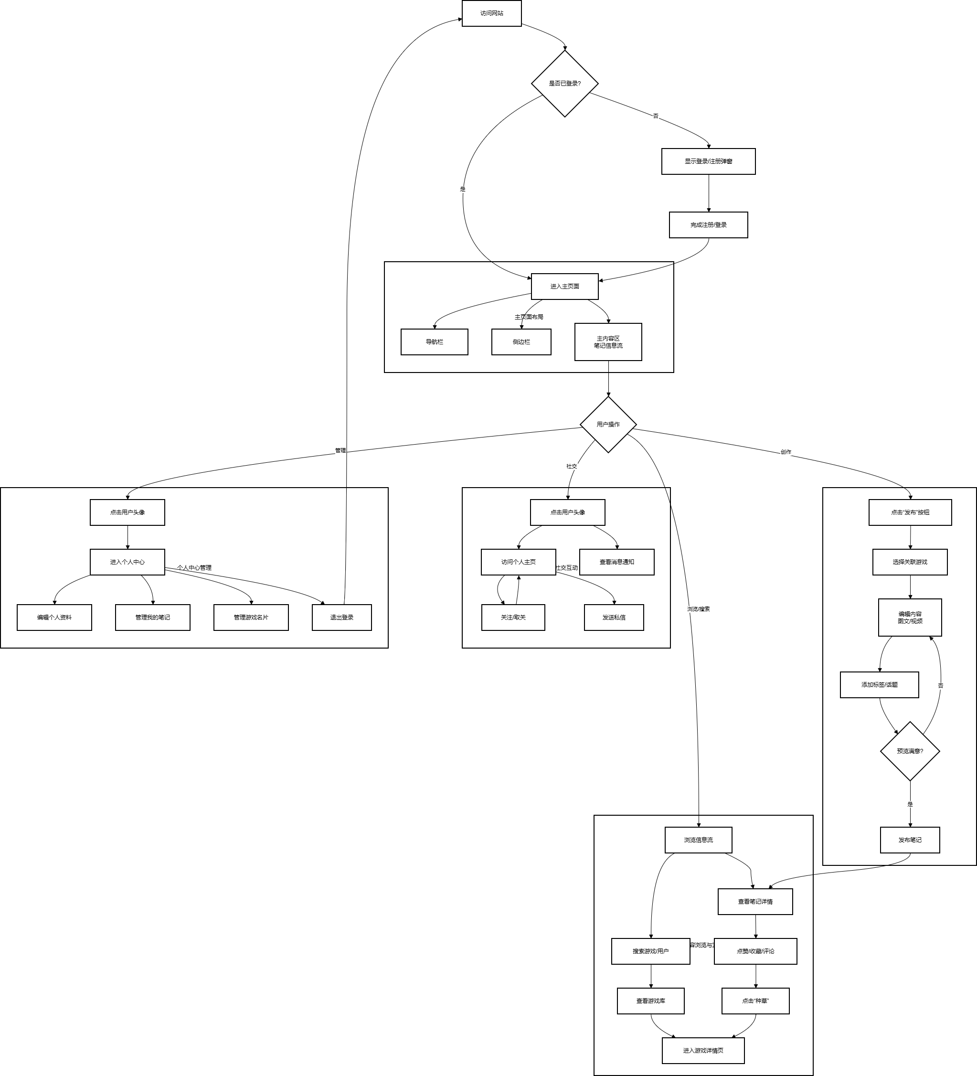
图 1

1、用户访问 ：用户通过Web访问“游趣笔记”。
2、登录判断 ：系统检查用户登录状态。
未登录 ：弹出登录/注册窗口，引导用户完成认证。
已登录 ：直接进入应用主页。
3、主页（信息流）：登录后用户进入主页，主页主要由搜索栏、导航栏和主内容区 （信息流）构成。信息流可切换不同模式（如推荐流、关注流、热门流）。
- 核心操作路径：
内容消费 ：用户在信息流中浏览笔记，可进行点赞、评论、收藏、点击进入笔记详情页、进入游戏详情页等操作。
内容创作 ：用户点击“发表”按钮，进入笔记编辑页面，需完成选择关联游戏、编辑内容（图文/视频）、添加标签等步骤后发布。
社交互动 ：用户可关注其他玩家，在个人中心管理粉丝/关注列表，并通过私信进行交流。
个人中心管理 ：点击用户头像进入个人中心，可管理个人资料、游戏名片、自己发布的笔记和收藏夹。

- 功能需求详述
、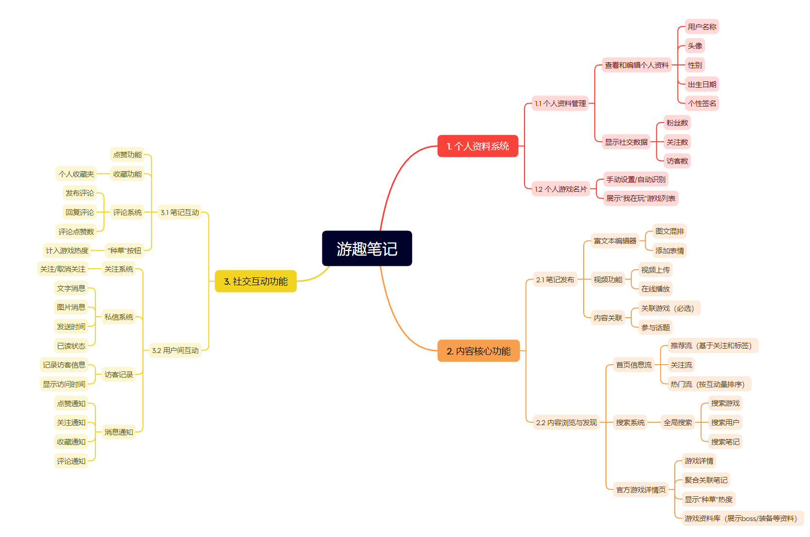
图 2

功能模块 | 功能名称 | 功能描述 | 用户角色 | 优先级 | 验收标准（关键指标）
个人资料系统 | 个人资料编辑 | 支持编辑用户名、头像、性别、出生日期、个性签名 | 所有用户 | P0 | 信息保存成功，实时生效
个人资料系统 | 社交数据展示 | 展示粉丝数、关注数 | 所有用户 | P0 | 数据准确，页面加载 <1s
个人资料系统 | 个人游戏名片 | 支持手动添加或自动识别“我在玩”的游戏 | 所有用户 | P1 | 至少支持主流平台（Steam/PS/Xbox/手机）自动同步
内容核心功能 | 笔记发布（图文） | 支持富文本编辑、多图上传（≤9张） | 创作者 | P0 | 发布成功后可在首页流看到
内容核心功能 | 笔记发布（视频） | 支持上传短视频（≤60秒），在线播放 | 创作者 | P1 | 视频上传成功率 ≥98%，播放流畅
内容核心功能 | 关联游戏（必选） | 发布笔记时必须选择一个关联游戏 | 创作者 | P0 | 未选择游戏无法提交
内容核心功能 | 添加标签 & 话题 | 支持添加自定义标签和参与官方/热门话题 | 创作者 | P1 | 标签可点击跳转聚合页
内容核心功能 | 推荐流（关注+算法） | 首页展示关注用户笔记 + 算法推荐内容 | 所有用户 | P0 | 首屏加载时间 ≤1.5s
内容核心功能 | 热门流 | 按点赞/收藏/评论综合热度排序的全局热门笔记 | 所有用户 | P1 | 每小时更新一次热榜
内容核心功能 | 全局搜索 | 支持搜索游戏、用户、笔记 | 所有用户 | P1 | 搜索响应 <1s，支持模糊匹配
内容核心功能 | 游戏库页面 | 每个游戏有独立页面，聚合相关笔记，显示“种草”热度 | 所有用户 | P1 | 页面包含游戏封面、简介、笔记列表
社交互动功能 | 点赞 / 收藏 | 用户可对笔记点赞或收藏 | 所有用户 | P0 | 实时反馈，数据同步无延迟
社交互动功能 | 评论系统 | 支持发布评论、回复他人评论、评论点赞 | 所有用户 | P0 | 支持@用户，通知及时送达
社交互动功能 | “种草”按钮 | 点击表示“想玩此游戏”，计入该游戏热度 | 所有用户 | P1 | 种草数在游戏页可见
社交互动功能 | 关注 / 取关 | 用户可关注他人，动态出现在推荐流 | 所有用户 | P0 | 关注后立即生效
社交互动功能 | 私信系统 | 支持文字、图片消息，显示发送时间与已读状态 | 所有用户 | P2 | 消息不丢失，端到端加密（可选）
社交互动功能 | 访客记录 | 记录谁访问过我的主页，显示访客头像与时间 | 所有用户 | P2 | 仅记录最近30天访客
社交互动功能 | 消息通知中心 | 统一接收点赞、评论、关注、收藏等通知 | 所有用户 | P0 | 通知可标记已读，支持推送（APP）
表 1 产品功能需求表

四、后续版本规划
- 数据可视化：在个人中心增加笔记数据统计，如阅读量、互动趋势图。
- 社区管理：引入版主机制，支持话题创建和管理。
- 积分/等级体系：激励用户创作和互动，建立会员成长系统。
- 跨平台同步：开发移动端APP，与Web端数据实时同步。

